Coolhunting
Coolhunting es un término en el mundo del marketing y la publicidad, que se puede traducir como «caza de tendencias». El trabajo se refiere a hacer predicciones sobre cambios o surgimientos referentes a la cultura del consumismo y la moda. Esta información ha tenido un gran impacto para ayudar a empresas a estar preparados para aprovechar tendencias sociales. Quienes se dedican a esto se denominan coolhunters («cazadores de tendencias»).
El coolhunting es una nueva disciplina, que se ubica a medio camino entre el marketing, investigación comercial y la estrategia.
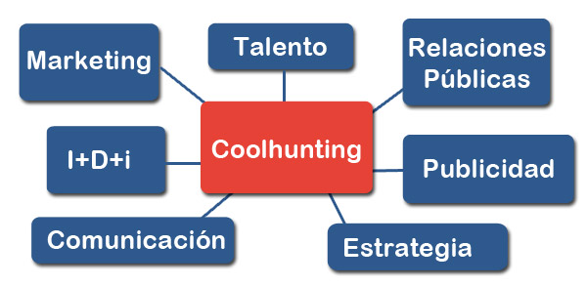
Misión:
Tiene como misión detectar hacia dónde se encaminan los gustos y preferencias de los consumidores para inspirar la innovación a nivel de producto, marca, comunicación y distribución.
El Coolhunting, bien hecho, aplicando técnicas sociológicas, antropológicas, culturales, artísticas y de investigación de mercado es, como sugiere su nombre, el arte (y la ciencia, quizás) de cazar tendencias. No tanto para mejorar el lanzamiento de un producto ya creado sino para proveer de información valiosa sobre gustos, trends o “modas” a todo un abanico de industrias de consumo final, software, sectores basados en la información y algunas ramas del B2B. Tan es así que el interés por el “Trendhunting” (otra palabreja al uso de los expertos) está aumentando exponencialmente con la propagación de las redes sociales y de las estrategias de co-creación enfocadas a los pro consumidores.
Para entender bien en qué consiste la labor de un coolhunter (a veces convertida en una profesión idealizada o idílica), probablemente habría que “salir a la calle” y observar a algunos de ellos en su “medio natural”, pero intentaré esbozar algunos puntos clave que resumen las características de este oficio de “cazar tendencias”.
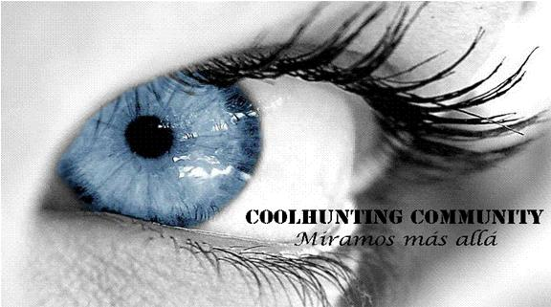
En primer lugar, definir adecuadamente el concepto de “tendencia” está en la base de todo. Porque, amigo/as, no es lo mismo una tendencia en complementos de moda juvenil, que una tendencia para las aplicaciones móviles de geolocalización- aunque un coolhunter puede (según su especialización) dedicarse a “la caza mayor” en ambas.
La misión del Coolhunting es muy atractiva para las empresas porque, con un lógico margen de error, ayuda a saber si un mercado se encuentra preparado para asumir algún tipo de innovación, ya sea de producto, como de comunicación, marca o distribución.
Está en el core del trabajo del coolhunter saber detectar los indicios de cambio en sus fases más incipientes, interpretar adecuadamente qué factores favorecen esa emergencia y determinar qué impacto puede tener sobre la oferta actual y potencial del cliente para el que trabaja. Pero este proceso tiene muchas limitaciones, así que para que esa posible innovación pueda convertirse realmente en una tendencia rentable intervienen, como veremos más adelante, infinidad de variables.
La labor del Coolhunting suele aprovecharse mejor en organizaciones que no operan como “torres de marfil” departamentales y donde las funciones del Buscador de Tendencias tienen más capacidad de fluir sobre las decisiones de los departamentos de marketing, ventas e I+D, así como en la propia dirección.
El instrumental del coolhunter incluye tanto actitudes como herramientas. Está claro que la actitud y la aptitud de cazador de tendencias influyen en la calidad de información que aporta. Y si bien las aptitudes (herramientas, técnicas y formas de actuar) se pueden adquirir a través de una buena lectura y formación; es la sensibilidad y la intuición del trendwatcher lo que marca realmente la diferencia, y es algo que no es tan fácil de aprender.
Para detectar tendencias (y más las emergentes que subyacen bajo la superficie de lo que puede captar una vista no entrenada) se requiere, según palabras de Víctor Gil: “una actitud especial a la hora de contemplar aquellos fenómenos que pueden llegar a tener un impacto sobre el consumo y que suceden cotidiana y constantemente a nuestro alrededor, tanto a nivel macro social como micro. Y yo iría más lejos, porque es necesario un olfato de un podenco para que con indicios muy frugales se pueda desvelar la dirección en que se mueve un mercado.
Si bien este “olfato” es un atributo de pocas personas, y que les favorece para identificar patrones y puntos de conexión entre indicios aparentemente no relacionados, no necesariamente se puede asumir que se trata sólo de competencias innatas. Las actitudes de coolhunter son de cierto modo “excepcionales” pero pueden “trabajarse conscientemente” para potenciar su capacidad de percepción. Cómo los buenos catadores de vinos, un olfato se puede entrenar a través de ejercicios y búsqueda premeditada de entornos “ricos en estímulos”.
Es así como un hábil “cazador” sabe extraer información valiosa incluso en un marco de aparente monotonía o ausencia de indicios claros de cambio. Esto se parece mucho al procesamiento de señales débiles que se da en la Vigilancia y Inteligencia Competitiva, donde “tejer conexiones” entre datos dispersos y de fuentes emergentes puede aportar un valor incalculable para trazar el definir el rumbo más conveniente de la I+D. Igual el Coolhunting ha de nutrirse de indicios a veces muy leves y saber procesarlos.


Coolhunting es investigación (observación y análisis) y creatividad estratégica al servicio de la innovación.
En el Marketing de Experiencias se ha apostado por la experiencia del usuario como el eje de la comunicación estratégica. Marcas como Apple, Coca-Cola y Nespresso, entre otras, han hecho que los consumidores compren experiencias, estatus e imagen. Las tiendas de Nespresso, su comunicación y todo lo que rodea a la marca, hacen que comprar Nespresso sea algo más que comprar
café. Pero, ¿cómo se detecta qué experiencia puede ser la que garantice el éxito de una marca? Pues, hay que “olfatear” el entorno y la sociedad; que es precisamente lo que hacen los coolhunters.
Según explica el Informe sobre Coolhunting: “El perfil típico del coolhunter es una persona que tiene capacidad de mirar de forma objetiva el entorno que le rodea y que puede tener gran empatía para entender la opinión de los demás o deseos y sabe buscar necesidades ocultas, o dormidas, y cómo puede solucionarlas. Podemos decir que ésta persona es un Innovador o un Early adopter, un influenciador y un descubridor.”
Así pues podemos deducir que un buen coolhunter tiene que ser preferentemente un Early Adopter o un Innovator, para ser capaz de descubrir esa tendencia antes que los demás, y después viralizarla y sacar partido de la misma.
Es saber descubrir la tendencia antes (casi) de que ésta se produzca para saber cómo invertir en ella en el momento oportuno (el tipping point)
Y no nos olvidemos que el Coolhunting es por naturaleza híbridador. Es el cruce de disciplinas lo que hace a este oficio tan polivalente y está en la base de su eficacia.
El auge de Internet y las redes sociales han hecho proliferar unos enfoques colaborativos y a distancia dentro de esta disciplina. Si bien, hace unos años, un coolhunter debía estar constantemente viajando para buscar los indicios de tendencias a pie de calle en ciudades punteras como Londres, Los Ángeles o Tokio; ahora, gracias a Internet, ya no es tan necesario semejante despliegue. Mediante la red es posible acceder y analizar las últimas tendencias, seguir a trendsetters e innovadores, monitorizar el sector de interés, descubrir los enfoques más vanguardistas o simplemente colaborar en comunidades de coolhunters como trendhunter.com, springwise.com y coolhunting.com
El Coolhunting digital o Coolhunting 2.0, o el Nethunting se basan en el uso de las herramientas digitales para la identificación, predicción, análisis y caza de tendencias globales.
Resumiendo, el Coolhunting es una mezcla casi perfecta de estrategia, inteligencia competitiva, técnicas de marketing, gran dosis de creatividad y mucho trabajo de “patearse la calle”. No todos podemos llegar a ser unos coolhunters destacados, pero sí aportar “piezas de observación” al análisis colaborativo de indicios. Algunas de ellas son hijas de fortuitos episodios de serendipia, bien sea en viajes, o bien a partir de un libro o de una interesante conversación. El desafío está en permanecer alertas. Tan fácil y tan difícil como eso.


